# ¡Descubre cómo se comporta un gato!

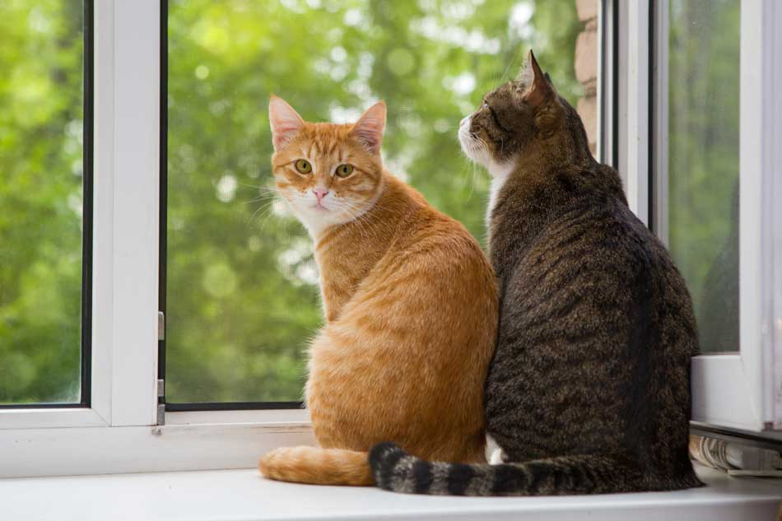

Si estás pensando en [**adoptar un gato**](https://www.fundacion-affinity.org/perros-gatos-y-personas/tengo-un-animal-de-compania/he-adoptado-otro-gatoy-ahora-que-hago) pero tienes dudas sobre su comportamiento o incluso si ya compartes tu vida con un felino pero quieres saber más sobre los comportamientos más comunes en esta especie, este artículo es para ti.

## 1. Los gatos prefieren las alturas

A los gatos les encanta las alturas, así que prepárate para encontrarlo encima de mesas o estanterías. Con un poco de imaginación y un toque de bricolaje puedes crear una divertidas estanterías por las que trepará y verá el mundo desde otra perspectiva.

## 2. Juegan al escondite

A los gatos les encanta “esconderse” para descansar. No hay gato que pueda resistirse a un cajón abierto o al fondo del armario. Posiblemente esta conducta se deba a la necesidad de sentirse seguros cuando descansan.

## 3. Los gatos son unos dormilones

Pueden llegar a dormir unas 16 horas al día, pero eso si, repartidas durante todo el día en formato siesta.

## 4. Dejan su aroma

Cuando se rozan contigo o con los muebles, en realidad lo que hacen es impregnar con su olor el entorno para sentirse más seguro.

## 5. Dulces ronroneos

Los solemos identificar siempre con un buen estímulo, pero debes saber que también pueden ronronear cuando se encuentran enfermos o doloridos.

## 6. El cuerpo que habla

Cuando se acercan con las orejas hacia delante y con la cola en vertical son colegas, pero si por el contrario, la cola se mueve como un látigo, las orejas las tiene hacia atrás y las pupilas dilatadas, guarda las distancias.

## 7. Gran pelazo

Pueden pasar horas alisándose el pelo, incluso si vive acompañado con otros de su especie y se llevan bien, podrás verlos alisandose el pelo mutuamente.

## 8. ¿Los gatos son solitarios o sociales?

Poseen una conducta social peculiar: pueden vivir junto con animales gregarios o solitarios. [La etapa de socialización del gato](https://www.fundacion-affinity.org/perros-gatos-y-personas/tengo-un-animal-de-compania/checklist-de-estimulos-para-que-tu-gatito-sea-un) determinará su grado de tolerancia.

## 9. El maullido, su señal

[El maullido del gato es muy diverso](https://www.fundacion-affinity.org/perros-gatos-y-personas/tengo-un-animal-de-compania/los-10-sonidos-principales-del-gato") y no tiene sólo un sentido, los gatos pueden maullar para llamar tu atención por ejemplo cuando tiene hambre o cuando está atrapado, sin embargo, los gatos adultos pueden llegar a utilizar un código de comunicación única entre el dueño y él mismo.

## 10. Las uñas siempre listas

Les encanta afilarlas y marcar con ellas así que procurarán tenerlas en buen estado. Proporcionale un rascador adecuado sino, utilizará el sofá para dejar su huella.

## 11. Marcaje

Si ves que la cola está levantada y tiembla posiblemente lo que está haciendo es marcar con orina. Los machos sin esterilizar suelen hacerlo a menudo mientras que las hembras lo hacen en época de celo, aunque incluso tanto ellos como ellas tras ser esterilizados pueden llegar a hacerlo debido al estrés.

## 12. Plantas

Ten cuidado con las plantas de casa, consulta aquellas que sean tóxicas ya que pueden resultar peligrosas para ellos y si quieres que se lo pase pipa con las macetas, cómprale hierba para gatos, verás qué efectos les produce.

## 13. Jugar cazando

Les encanta jugar, su juego favorito está relacionado con la caza: perseguir una pelota, atrapar un cordel, sacar un juguete de debajo del sofá, golpear con las patas traseras un peluche y…, sobre todo cuando hay pocas ocasiones de juego, acechar y perseguir la primera persona que pasa delante de su escondite.

## 14. Los gatos son activos

En la naturaleza, estos animales son más activos al crepúsculo. En casa pueden adaptarse a los horarios de la familia, pero en algunos casos son más activos a primera hora del día y cuando empieza a oscurecer, al contrario que muchos humanos.

## 15. Limpios con sus cosas

Los verás enterrando sus deposiciones con el sustrato muy limpiamente en su bandeja, pero… ¡cuidado!, la tierra de las macetas puede ser un lugar tremendamente apetecible para hacer sus cositas.

## 16. La vida amasando

Lo hacían con su madre cuando estaban siendo amamantados y siguen haciéndolo cuando son adultos. Normalmente utilizan superficies blandas y alguna que otra vez tu cuerpo. Es una experiencia genial.

## 17. Tranquilos y seguros

Son animales que buscan tranquilidad cuando comen, cuando hacen sus necesidades o cuando intentan descansar. Será mejor que optes por lugares tranquilos para dejar su comedero o su camita.

## 18. Sonidos que le gustan

El ruido de las bolsas de plástico o del papel les llama la atención! ¿Les recordará el sonido de un ratón que se mueve entre la vegetación? ¿Les despertará el instinto cazador? Sea lo que fuera, muchos juguetes incorporan materiales que producen este “interesante” crujido.

## 19. Pero mira cómo beben

Los verás beber del plato de la maceta, del lavabo o de un grifo abierto, puede que no beban del bebedero que le has preparado si está muy cerca de la comida o de la gatera.

A que son todo un mundo, la mayoría de estos comportamientos los experimentarás en tus propias carnes y otros tantos puede que no los hagan aunque en su gran mayoría, son comportamientos muy comunes. Si tu gato tiene otras conductas curiosas propias de la especie no dudes en dárnoslo a conocer. Esperamos que te haya servido de ayuda y que puedas aclarar algunas dudas que puedan surgir sobre estos misteriosos animales.





